ENIGMA

Escape game 2D

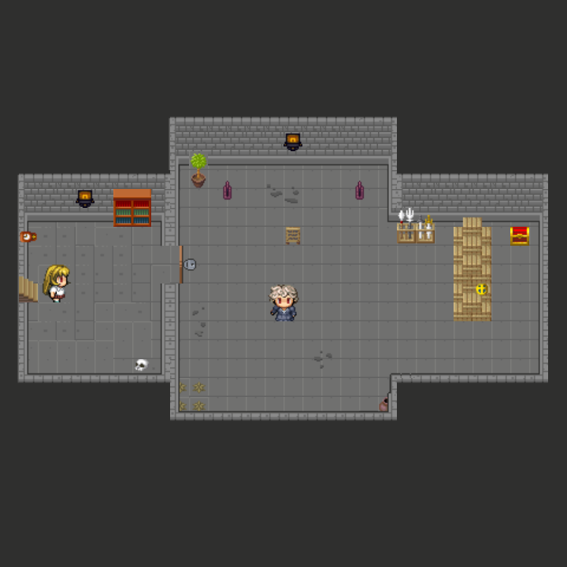

**Cahier des charges**

Créez vos propres escape game, et jouez s’y seuls ou à plusieurs dans ENIGMA !

Sommaire :

1. Présentation du projet et de l’équipe 3

2. Spécifications fonctionnelles 4

a. Créateur d’escape game 4

3. Spécifications techniques 6

a. Langage et Framework 6

b. Architecture 6

c. Modèle de données 7

d. Conventions 7

4. Planning 7

5. Annexes 8

a. Bilans des réunions 8

6. Remerciements et crédits 9

1. Présentation du projet et de l’équipe

Dans le cadre du projet tuteuré de 2e année en informatique, nous avons choisi de réaliser un jeu, du style escape game, intitulé "Enigma". L’enseignant [Luc Hernandez](mailto:luc.hernandez@u-pec.fr) est le tuteur. (merci !)

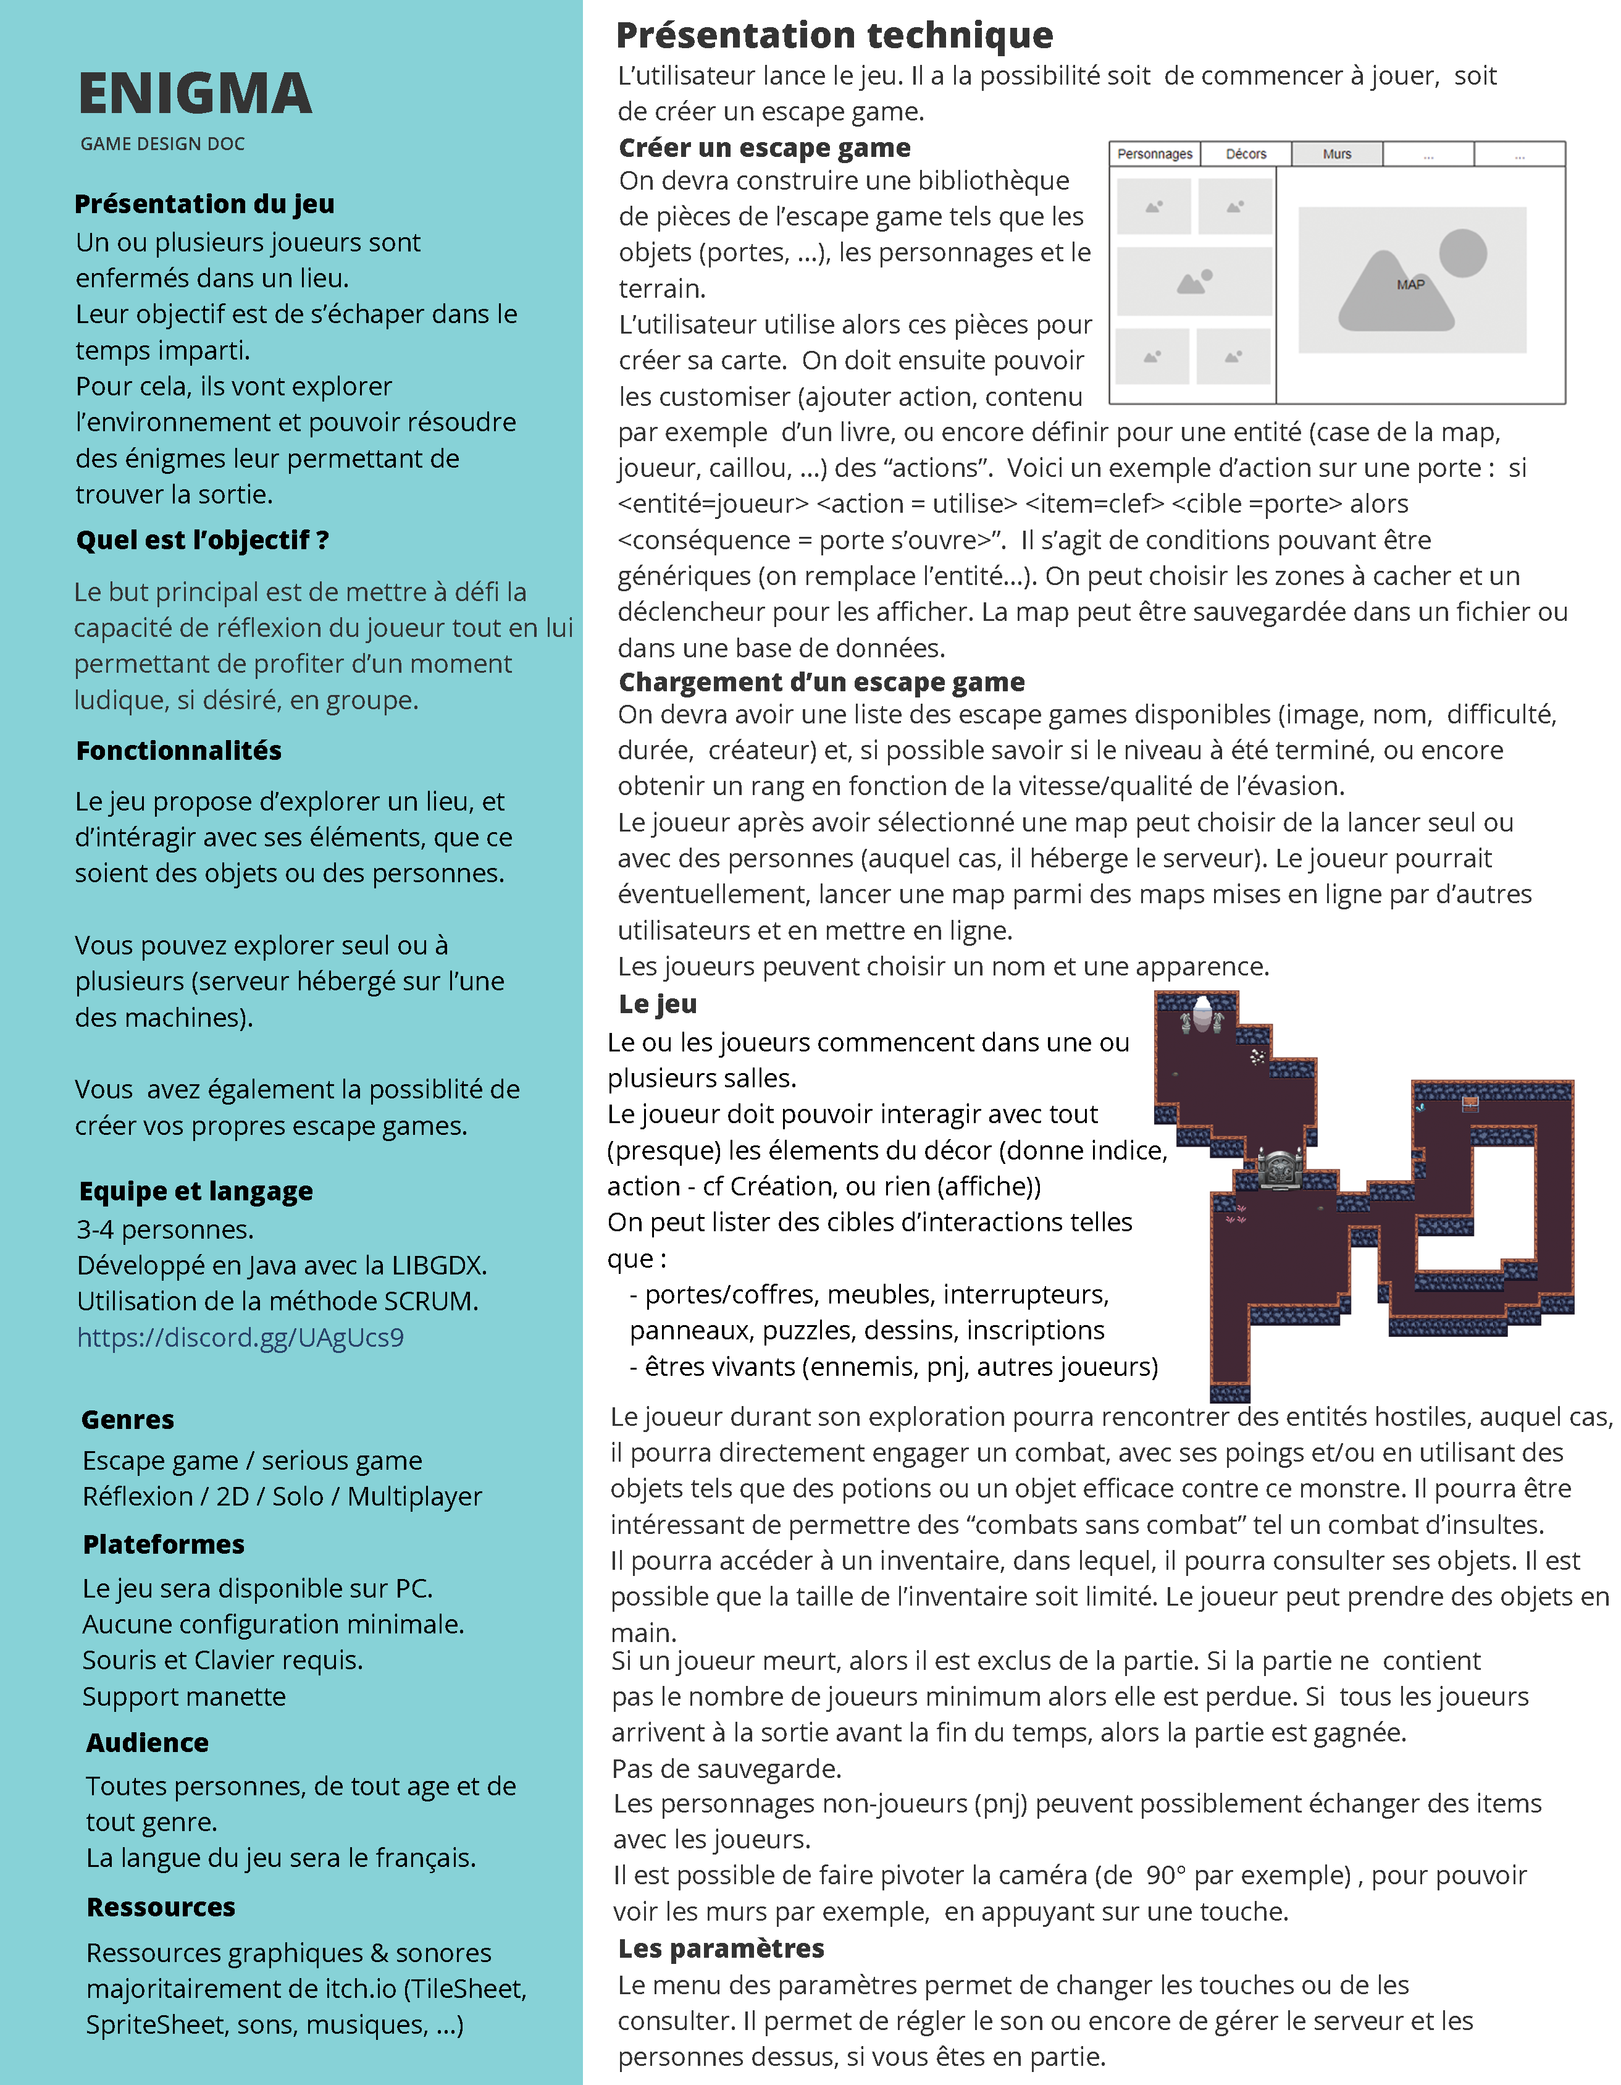

Annexe 1 : Game design Document (GDD) décrivant les caractéristiques d’Enigma

**Livrable** : Le produit attendu à la fin de ces 5 mois est une application qui permette de créer des escapes games, et d’y jouer.

**L’équipe** :

* Jorys-Micke ALAIS : programmeur
* Louka DOZ : programmeur, chef de projet
* Quentin RAMSAMY-AGEORGES : programmeur
* Loïc SENECAT : programmeur

Postes à pourvoir : responsable des réunions, Scrum master

1. Spécifications fonctionnelles

Cette catégorie n’est en aucun cas finie, toutes les spécifications ne sont décidées que pour la partie "créateur de l’escape game".

* 1. Créateur de l’escape game

Les spécifications ont une priorité selon le fonctionnement MoSCoW *(ordre de priorités (Must Should Could Would) d’une tache, de M les taches à haute priorité jusqu’à W les taches optionnelles)*.

|  |  |
| --- | --- |
| Priorité | Description |
| M | Regrouper et pouvoir lister les catégories (Personnages, Décors, Actions, Salles) d’entités (pnj1, livre, panneau, interrupteur, porte, …) |
| M | Ajouter des actions à une entité (case de la map, joueur, panneau, …) |
| M | Définir le lieu de début/fin de l’escape game. |
| M | Placer une entité sur la map |
| S | Version graphique (faire wireflow & wireframe), Glisser-déposer éléments sur la map, tri des éléments déposables par catégories… |
| C | Cacher les zones et définir un déclencheur pour les afficher |
| C | Faire pivoter les salles |
| C | Personnages non-joueurs peuvent vendre des objets (donc on peut définir quoi) |
| C | Définir les conditions de fins personnalisées. |
| W | Importer une carte en ligne pour l’éditer |
| W | Ajouter ses propres éléments (sprites, …) |
| W | Possibilité d’ajout de scénarios |
| W | Pouvoir lancer une simulation de l’escape game pendant la création |

Les étapes seront approfondies lors de leur sélection par l’équipe de développement.

L’objectif est de rendre réalisable le scénario suivant :

Monsieur Admin lance l’application et clique sur éditeur de niveau. La liste de ses cartes est vide et il clique sur « nouvelle niveau ».

L’écran de création s’affiche avec la catégorie « salles » sélectionnée. Il sélectionne la première salle de la catégorie « type 1 » et la place au centre de sa map. Il place à gauche et à droite de cette salle, une salle  « type 2 ». Il supprime le mur entre la salle de type 1 et sa voisine de droite.

Il se déplace dans la catégorie « objets » et ajoute sur la map une porte entre la salle de type 1 et sa voisine de gauche.

Il clique sur la catégorie personnages, et déplace le personnage n°1 de type femme dans la salle à gauche de type 1. Il lui ajoute une action de la catégorie action : dialogue (« vous m’avez trouvée ! ») et une action qui la fait disparaitre après avoir prononcé son dialogue.

Il sauvegarde la map.

Il clique sur la porte et ajoute une action « clef » qui oblige le joueur à avoir un objet clef pour ouvrir la porte.

Il sélectionne la catégorie objets, et place deux interrupteurs dans la salle de type1, un dans chacun de ses sommets supérieurs. Il ajoute un panneau entre les deux interrupteurs et donne au panneau le contenu suivant « le bon interrupteur est celui de droite - Bill Gates ».

Il met un coffre dans la salle à droite de celle de type1 et une clef à l’intérieur. Il lui ajoute une action qui ne l’ouvre que si l’interrupteur gauche a été activé sinon il affiche un message « un coffre fermé ».

Il place ensuite la sortie derrière le personnage femme et l’entrée au centre de la salle de type1.

Il exporte la map en lui donnant le nom « map alpha », le créateur « admin » et sa durée « 5 min ».



Annexe 2 : Idée du rendu graphique du scénario

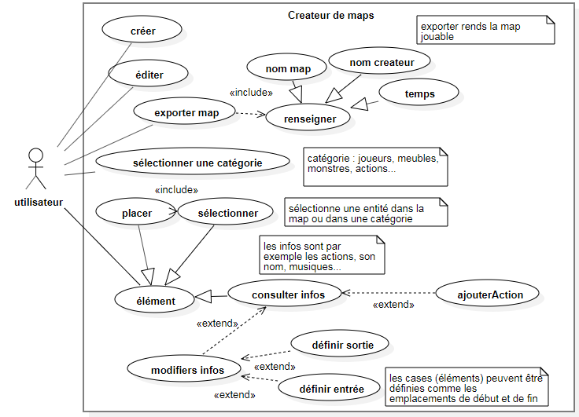

Annexe 3 : Diagramme des cas d’usages de l’utilisateur avec le créateur

1. Spécifications techniques
   1. Langage et Framework

Le langage utilisé sera le JAVA 10, avec sa bibliothèque graphique swing pour l’application de création d’escape game et le framework LIBGDX pour la partie jeu.

L’application sera codée en suivant le modèle MVC et en appliquant la méthodologie de développement AGILE-SCRUM.

Le logiciel sera disponible sur PC, toutes versions, tous OS.

* 1. Architecture

L’application sera codée dans le logiciel Intellij IDEA.

Elle sera sauvegardée sur git hub : <https://github.com/LoukaDOZ/Enigma>

* LoukaDOZ
* QuentinRa
* SenecatLoic
* ?????

Aux niveaux de l’organisation des dossiers :

* Enigma : racine du projet
  + assets : toutes les ressources, triés par catégories (hud, utils, …)
  + libs : les bibliothèques (libgdx, annotations)
  + src : contient les sources du projet
    - editor : les sources de l’éditeur
    - game : les sources du jeu
  1. Modèle de données

Les données seront sauvegardés dans un/plusieurs fichiers ou dans une base de données telle que SQLite. *(en réflexion)*

* 1. Conventions

On a convenu de conventions telles que :

* le code est rédigé en anglais
* la documentation est en français
* *(d’autres à venir)*

1. Planning

Le rythme des sprints a été déterminé : 2 semaines.

*PARTIE PAS ENCORE TRAITEE, EN COURS*

1. Annexes
   1. **BILAN DES REUNIONS**

**Réunion du jeudi 17 octobre 2019 (de 13h40 à 17h40) à Fontainebleau**

L’équipe traite la partie création d’escape game, une liste des taches a été écrite.

La bibliothèque sera composée de :

* Personnages : 3 personnages non-joueurs et 2 monstres
* Pièces : 4 salles
* Objets : un livre, une clef
* Meubles : Armoire/bibliothèque, un panneau, un interrupteur et une porte

Lors de la réunion, un DCU de la partie création a été conçu. Il a été décidé de la mise en œuvre du projet : nous réaliserons à 3, les fonctionnalités « must » de la création, puis laisserons Loic faire les « Should Could Would » pendant que nous nous occuperons de la partie jeu.

Un scénario a été réalisé et la décision à l’unanimité a été prise de ne pas faire de Diagramme séquence.

La réunion du jeudi 24 octobre est annulée.

1. Questions traités

Question : Présenter une salle puis une autre, … ou toute la carte d’un coup  
Décision : Présentation de toute la carte

Question : Doit-on afficher des salles préconçues (avec leurs murs) et les « coller les unes aux autres » ou ajouter la salle (sans les murs), le logiciel ajoute automatiquement les murs et si on met une salle à côté : le mur qui les sépare disparaît.  
Décision : Les salles sont préconçues et l’utilisateur peut seulement supprimer un mur, s’il est entre deux salles. (Donc toute la carte est entourée de murs).

Question : Comment le joueur ajoute des actions ? (catégorie actions ou bouton +/paramètres) ?  
Décision : Il peut ajouter des actions depuis catégorie (actions prédéfinies tel que « dialogue ») et avec un bouton +/paramètre sur chaque entité.   
Le bouton +/paramètres permet de consulter les actions mises, en créer, les modifier et les supprimer. (on ne peut créer que les actions faisables sur l’entité).

1. Fonctionnalités & propositions

On peut éditer un escape game.

Clic sur une entité, on voit les anciennes actions ajoutés, on peut les modifier/supprimer.

Lors de l’ajout d’une salle, on demande si elle doit être cachée.

Une carte est un dossier avec un sous-dossier/fichier par niveau.

Une bibliothèque contient un seul livre ou plusieurs ?

1. Remerciements et crédits

Merci à Luc Hernandez pour avoir accepté d’être notre tuteur, ainsi qu’à toute l’équipe étudiante, pour leur suivit durant ces deux années.

Remerciement spécial à Florent MADELAINE, pour nous avoir conseillé sur la structure de notre jeu, et avoir conçu un TD en relation avec notre sujet.

Les ressources ont étés, majoritairement, récupérés sur itch.io. Merci à tous les auteurs de les partager !

Ressources utiles :

* [itch.io](https://itch.io/game-assets) pour tous les graphismes
* [howtomakeanrpg](https://howtomakeanrpg.com/) (livre) pour ses explications sur la structure et de développement des jeux vidéos
* [Java Game Développement with LIBGDX](https://www.apress.com/gp/book/9781484233238) (livre) pour ses explications sur l’utilisation de la libgdx.